Результаты опроса риэлтерских организаций
о состоянии рынка нежилых помещений
в октябре 2020 годА

По итогам 3 квартала 2020 года Государственное унитарное предприятие «Городское управление инвентаризации и оценки недвижимости» (ГУП «ГУИОН») провело очередной опрос риэлтерских организаций о состоянии рынка встроенных нежилых помещений. Исследовалась динамика относительных изменений характеристик рынка нежилого фонда в период с конца 1 квартала 2020 года на конец 3 квартала 2020 года. Все ценовые показатели измерялись в рублях. Это пятьдесят четвертый опрос. С февраля 2009 года по март 2011 года опросы проводились ежемесячно. Начиная с мая 2011 года по ноябрь 2013 года, опросы проводились ежеквартально.
С ноября 2013 года опросы проводились раз в полугодие. Предыдущий, пятьдесят третий опрос, проводился в марте 2020 года. В опросе, проведенном в октябре 2020 года, приняли участие 7 организаций:
1 | ООО «Центр оценки «Петербургская Недвижимость»
2 | ООО «Марис» (Maris│Part of the CBRE Affilate Network)
3 | ООО «БАЗИЛЕВС»
4 | ООО «Лондон Реал Инвест»
5 | ООО «Первое Ипотечное Агентство»
6 | Jones Lang LaSalle в Санкт-Петербурге
7 | ЗАО «Найт Фрэнк Санкт-Петербург» (Knight Frank)
Всем участникам опроса ГУП ГУИОН выражает огромную благодарность!
Результаты экспертного опроса представлены в таблице 1.
Таблица 1
Состояние рынка коммерческой недвижимости Санкт-Петербурга в конце октября 2020 года по сравнению с мартом 2020 года
Показатель | аренда |  |  | продажа
Показатель | торговля | офис | склад | торговля | офис | склад
Уровень цен сделок | 88,0 | 93,6 | 99,0 | 89,6 | 94,0 | 99,7
Объем предложения | 105,3 | 110,2 | 99,2 | 99,3 | 102,6 | 99,7
Объем спроса | 85,6 | 88,9 | 103,8 | 92,3 | 94,7 | 103,3
Скидка на предложение | 14,7 | 22,9 | 18,3 | 11,2 | 8,6 | 7,2
Количество сделок | 84,5 | 82,2 | 100,2 | 91,3 | 93,5 | 100,1
Прогноз уровня цен на конец марта 2021 года | 99,0 | 100,0 | 101,7 | 99,0 | 101,3 | 101,6

Значения показателей указаны в процентах по сравнению с показателями конца марта 2020 года, которые приняты за 100%. Значения скидки на предложение (в процентах от цены предложения) указаны по состоянию на конец октября 2020 года. Прогнозные значения цен на конец марта 2021 года указаны в процентах по сравнению с ценами на конец октября 2020 года, которые приняты за 100%.
Использование данных экспертных опросов, ежемесячно проводимых ГУИОН в период
с февраля 2009 года по март 2011 года, далее ежеквартальных опросов, проводимых с мая 2011 года по ноябрь 2013, а также данных опросов, проводимых раз в полгода с ноября 2013 года, позволяет оценить показатели рынка в конце октября 2020 года по сравнению с показателями рынка в августе 2008 года (которые приняты за 100%). Состояние рынка коммерческой недвижимости Санкт-Петербурга в конце октября 2020 года, по сравнению с августом 2008 года, представлено в таблице 2.

Таблица 2
Состояние рынка коммерческой недвижимости Санкт-Петербурга в конце октября 2020 года по сравнению с августом 2008 года
Показатель | аренда |  |  | продажа
Показатель | торговля | офис | склад | торговля | офис | склад
Уровень цен сделок | 54,7 | 27,9 | 29,5 | 59,0 | 29,0 | 22,8
Объем предложения | 412,6 | 594,8 | 157,1 | 140,6 | 304,9 | 232,0
Объем спроса | 43,3 | 6,6 | 17,7 | 106,6 | 6,5 | 9,9
Количество сделок | 23,4 | 4,9 | 4,9 | 18,1 | 2,1 | 1,0
Прогноз уровня цен на конец марта 2021года | 66,3 | 29,7 | 27,5 | 63,9 | 31,3 | 23,9

Динамика изменения ценовых показателей рынка коммерческой недвижимости
Санкт-Петербурга в период с августа 2008 года по конец октября 2020 года, построенная по результатам оперативных опросов представлена на графике (рисунок 1).

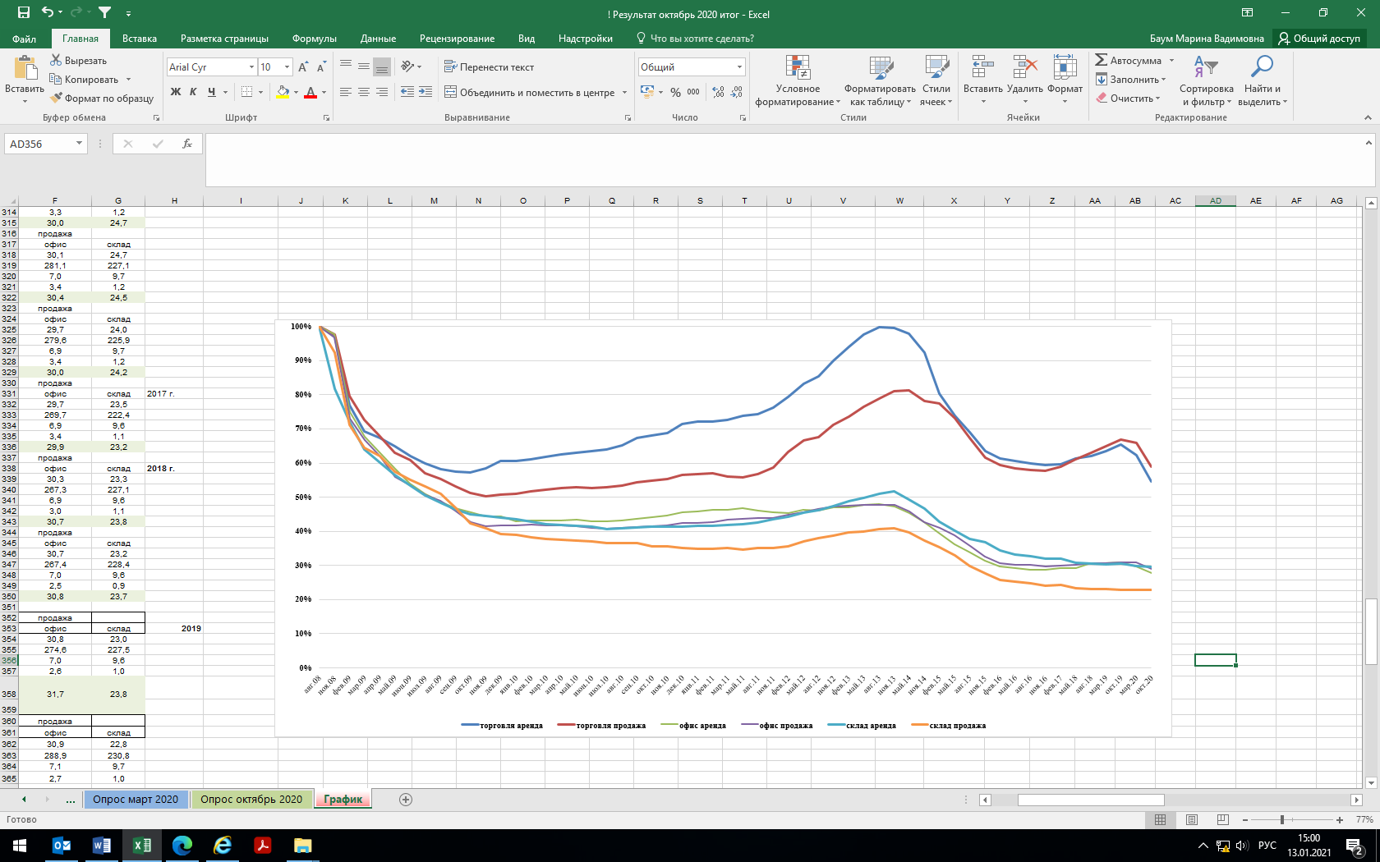
Рисунок 1. Динамика ценовых показателей.

Дополнительные статистические данные по проведенному экспертному опросу представлены в таблицах 3- 6.

Дополнительные статистические данные по опросу, проведенному в октябре 2020 года
Таблица 3
Минимальное значение
Показатель | аренда |  |  | продажа
 | торговля | офис | склад | торговля | офис | склад
Уровень цен сделок | 75,0 | 99,2 | 95,0 | 80,0 | 90,0 | 95,0
Объем предложения | 70,0 | 95,0 | 90,0 | 80,0 | 95,0 | 90,0
Объем спроса | 50,0 | 70,0 | 95,0 | 70,0 | 90,0 | 95,0
Скидка на предложение | 7,8 | 5,0 | 0,0 | 4,4 | 5,0 | 0,0
Количество сделок | 50,0 | 50,0 | 90,0 | 80,0 | 90,0 | 95,0
Прогноз уровня цен на конец марта 2021 года | 90,0 | 97,0 | 98,0 | 90,0 | 97,0 | 95,0

Таблица 4
Максимальное значение
Показатель | аренда |  |  | продажа
 | торговля | офис | склад | торговля | офис | склад
Уровень цен сделок | 96,0 | 98,0 | 105,0 | 99,0 | 99,0 | 105,0
Объем предложения | 120,0 | 140,0 | 105,0 | 107,0 | 107,0 | 105,0
Объем спроса | 101,2 | 100,0 | 115,0 | 103,9 | 100,0 | 110,0
Скидка на предложение | 25,0 | 93,0 | 95,0 | 17,5 | 17,5 | 20,0
Количество сделок | 101,5 | 98,7 | 110,0 | 103,5 | 98,1 | 110,0
Прогноз уровня цен на конец марта 2021 года | 105,0 | 105,0 | 110,0 | 105,0 | 105,0 | 110,0

Таблица 5
Медиана
Показатель | аренда |  |  | продажа
 | торговля | офис | склад | торговля | офис | склад
Уровень цен сделок | 90,0 | 95,0 | 100,0 | 90,0 | 95,0 | 100,0
Объем предложения | 109,0 | 107,0 | 101,0 | 102,0 | 103,5 | 100,7
Объем спроса | 90,0 | 90,0 | 100,0 | 95,0 | 94,1 | 102,5
Скидка на предложение | 15,0 | 10,0 | 5,0 | 10,0 | 7,1 | 6,5
Количество сделок | 90,0 | 87,0 | 100,0 | 92,5 | 94,0 | 98,7
Прогноз уровня цен на конец марта 2021 года | 100,0 | 100,0 | 100,0 | 99,5 | 101,0 | 100,9

Таблица 6
Стандартное отклонение
Показатель | аренда |  |  | продажа
 | торговля | офис | склад | торговля | офис | склад
Уровень цен сделок | 7,7 | 3,0 | 3,4 | 8,4 | 3,5 | 3,2
Объем предложения | 16,9 | 14,0 | 5,0 | 9,8 | 4,6 | 5,1
Объем спроса | 17,3 | 10,6 | 7,2 | 12,3 | 5,2 | 5,9
Скидка на предложение | 6,1 | 31,3 | 34,3 | 4,6 | 4,8 | 7,6
Количество сделок | 18,1 | 16,9 | 6,9 | 9,8 | 3,2 | 5,5
Прогноз уровня цен на конец марта 2021 года | 5,3 | 2,7 | 3,9 | 6,0 | 2,9 | 4,9

При проведении опроса в феврале 2009 года, все показатели в состоянии на конец февраля 2009 года сравнивались с состоянием на август 2008 года, которое принималось за 100%.
В Таблице 1 представлены средние значения.
Значения показателей указаны в процентах по сравнению с показателями конца марта 2020 года, которые приняты за 100%. Значения скидки на предложение (в процентах от цены предложения) указаны по состоянию на конец октября 2020 года. Прогнозные значения цен на конец марта 2021 года указаны в процентах по сравнению с ценами на конец октября 2020 года, которые приняты за 100%. Не рекомендуется использовать в качестве обоснований для проведения индивидуальной оценки (для корректировки данных).

